Laboratorní praktikum č. 1 – práce s chemickým softwarem (program Chemsketch)

Pomocí programu ChemSketch sestavte a pojmenujte následující aparatury:

Aparatura 1: Aparatura 2:

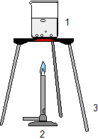 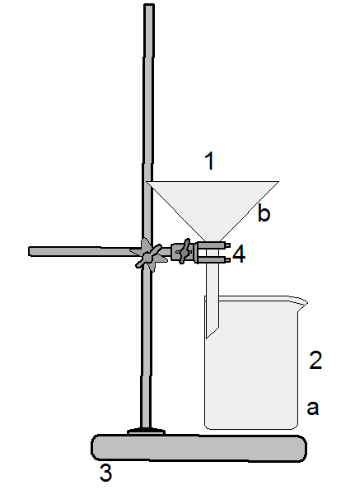

1 – kádinka, 2 – kahan, 3 – trojnožka 1 – nálevka, 2 – kádinka, 3 – stojan, 4 – kruh

a – filtrát, b – roztok vaječného žloutku

**Samostatně:**

**Do aparatury 2 přidělejte nakloněnou kádinkou a tyčinku, jako byste nalévali roztok po tyčince z kádinky do nálevky.**

**Do aparatury 1 přikreslete popisek, že se v kádince vaří roztok škrobu ve vodě.**

Pomocí programu ChemSketch nakreslete následující molekuly

1. Molekula kyseliny trihydrogenfosforečné
   1. strukturní vzorec rovinný

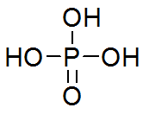

* 1. prostorový vzorec
     1. kalotový

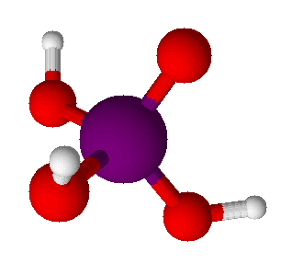

* + 1. tyčinkový

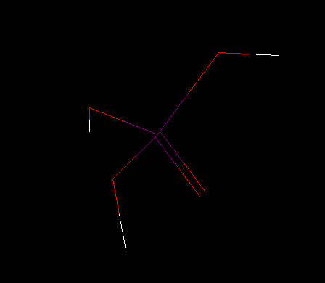

1. Molekula amoniaku
   1. strukturní vzorec rovinný

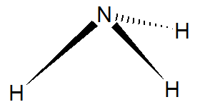

* 1. prostorový vzorec
     1. kalotový

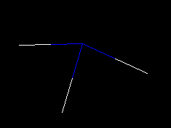

* + 1. tyčinkový

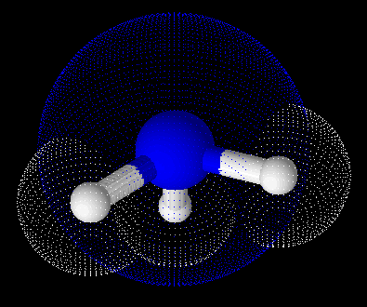

**Samostatně:**

**Všechny tři vzorce síranu sodného.**

Pomocí programu ChemSketch nakreslete následující rovnice reakcí:

